المناقشه رقم (1)

1/ ماهي المجموعة ؟
تجمّع من الأشياء أو العناصرالمحددة تماما وقد تكون هذه الأشياء أعدادا أوأشخاصا أوأحداثا أوأي شيء آخر
2/ إذا كانت المجموعة { a , b , c , d } = A و { a , c , d } = B فإن :-
د) $B⊂A$
3/ بفرض أن a .b عددان حقيقان بحيث أن a أصغر من b . اذكر أنواع الفترات وكتابة كل فترة باستخدام a و b .
(a,b) = { x € R = a < x<b}
[a,b)= { x € R = a ≤x < b }
[ a,b]={ x€R = a≤ x ≤b}

المناقشه رقم (2)

1/ اذا كانت { 1,2,3,4} = A اوجد مجموعة المجموعات P(A) للمجموعة A.
$\left\{1\right\},\left\{3\right\},\left\{4\right\},\left\{5\right\},\left\{1,3\right\},\left\{1,4\right\},\left\{1,5\right\},\left\{3,4\right\},\left\{3,5\right\},\left\{4,5\right\},$
$$\{1,3,4\},\{1,3,5\},\{1,4,5\}.$$
$\left\{13,4,5\right\},\left\{11,3,4,5\right\},∅$

2/ اوجد ناتج العمليات الحسابية التالية :
- (6x⁵ + 3x³ – 4x +5 )
3x⁵ – x⁴ + 3x³ + 2x² -2

- (x³ + x + 2 ) ÷ (x+1)
X² – x+2

- X ÷ 5x² + 2
3x+2 2x – 2

2x² – 2 = 2x² – 2
15³ + 10x² + 6x +4 15x³ + 6x + 10x² + 4
المناقشه رقم (3)

1/ ما هو مجال الاقتراني النسبي x-5 = f(x)
4x²-16

نساوي المقام بالصفر 4x² – 16 = 0
4(x²- 4) = 0 , x² = 4 , x² = 4 . x = ± 2
المجال R = { +2 , -2 )

2/ ما هو الاقتران الأسي ؟ اعطي مثال ..
هو اقتران مجاله الأعداد الحقيقية ومجاله المقابل الاعداد الحقيقية الموجبة $f\left(x\right)={10}^{x}$

3/ بسط المقدار النسبي (2^{x}) ( 8^{x}) إلى أبسط صورة
(4x^{x}) (16^{x})

1 = 1 = 2 ^{-2x}
(2^{x}) ( 2^{x}) 2^{2x}

المناقشه رقم (4)
1/ ما هو الفرق بين المعادلة والمتباينة ؟ اعطي مثال لكل منهما ..
المعادلة : ايجاد قيمة المتغير أو المتغيرات الموجودة في المعادلة .. مثل : ax + b = 0
المتباينة : عبارتين جبريتين يربط بينهما احدى ادوات الربط مثل : x < 2

2/ حل المعادلات التالية :
a. 3X² – 4x + 5 = 0
$a=3,b=−4,c=5$
$∆={\left(−4\right)}^{2}−4×3×5=−44<0$
$∴$ لا يوجد حل حقيقي للمعادلة.

b. X² – 4x + 5 = 0
a = 1 . b = -4 . c = 5
< 0
$\sqrt{−4}$ = $\sqrt{16−20}$=
$∴$ لا يوجد حل حقيقي للمعادلة.

c. X² – 5x + 4 = 0
$a=1,b=−5,c=4$
$∴$ يوجد حلين للمعادلة هما:
$x_{1}=\frac{−b−\sqrt{∆}}{2a}$
X = $\frac{5+3}{2}$ = $\frac{8}{2}=4$
أو
X = $\frac{5−3}{2}$ = $\frac{2}{2}=1$

3/ حل نظام المعادلات التالية :-
- 2x +4y = 12
- 4x + 6y = 7

نضرب المعادلة الأولى في (-2) نحصل على :
-4x – 8y = -24 (1)
4x + 6y = 7 (2)

نجمع المعادلتين ( 1 ) و ( 2 ) لنحصل على قيمة x :-
-2y = -17
Y = $\frac{17}{2}=8,5$

بالتعويض عن قيمة y في إحدى المعادلتين نحصل على قيمة X :
2x + 4 ($\frac{17}{2}$ ) = 12
2x + 34 = 12
2x = 12-34
2x = -22
X = -1

4 / اوجد مجموعة الحل للمتباينات التالية :-
a. 6x – 5 > x + 3
= 6x – x > 3 + 5
5x > 8
= x > $\frac{8}{5}$

b. 2x² – 10x ≥ -12
بالقسمة على 2 2x² – 10x + 12 ≥ 0
= x² – 5x + 6 = 0
= ( x-2 ) (x-3 ) = 0
إما أن :
X – 3 = 0 أو x-2 = 0
X = 3 أو x = 2

المناقشة رقم (5)

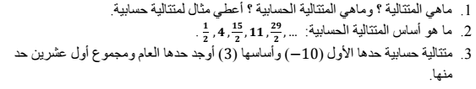

1/ المتتالية : هي عبارة عن اقتران معرف من مجموعة الأعداد الطبيعية N إلى مجموعة الأعداد الحقيقة R .
المتتالية الحسابية : هي المتتالية التي يكون الفرق بين أي حدين متتالين فيها مقداراً ثابتا يسمى أساسا المتتالية .

مثال : 1 ، 4 ، 7 ، 10 ، .... وأساسها يساوي 3 ..

2/ الأساس هو $d=\frac{7}{2}=3.5$

3/ حدها العام =
-10 + ( n-1 ) 3
-10 + 3n – 3
3n – 13

مجموع أول عشرين حد =
S_{n} = $\frac{n}{2}\left(−20+\left(n−1\right)d\right)$
S₂₀ = $\frac{n}{2}\left(−20+\left(20−1\right)3\right)$
S₂₀ = 10 ( -20 + 57 )
S₂₀ = 10(37)
S₂₀ = 370

المناقشة رقم (6)

1/ المتتالية الهندسية : هي المتتالية التي تكون فيها النسبة بين أي حدين متتالين ثابته
مثال : ..... 32 ، 16 ، 8 ، 4 ، 2

2/ أساس المتتالية : -0.333 – $\frac{1}{3}$

3/ الحد العام للمتتالية الهندسية :
A_{n} = a₁ r^{n-1}
A_{n} = ( 4 × $\frac{5}{2}$ ^{n-1}
A_{n} = 10^{n-1}

مجموع أول ست حدود =
Sn= $\frac{a1\left(r^{n}−1\right)}{r−1}$
S_{n} = $\left({\left(\frac{5}{2}\right)}^{6}−1\right)$
$\left(\frac{5}{2}\right)−1$
$648.37=\frac{5187}{8}$

4/ في مجال المحاسبة والاقتصاد والاداره

المناقشة رقم (7)
1/ المصفوفة :
هي عدد من العناصر موضوعة على شكل صفوف وأعمدة ويرمز لها بحروف كبيرة .

مثال : $A=\left[\begin{matrix}1 & 2 & 3 \\ 4 & 5 & 6\end{matrix}\right]$
_{3×2}

المصفوفة المربعة :
هي التي يكون فيها عدد الصفوف = عدد الأعمدة

مثال :- $A={\left[\begin{matrix}1 & 2 \\ 3 & 4\end{matrix}\right]}_{}$
_{2×2}

2/ لا يمكن جمعها لأنهما ليست نفس الرتبة

3/ الشرط الأساسي :
أن تكون عدد الأعمدة الأولى يساوي عدد الصفوف الثانية .
مثال : $AB=\left[\begin{matrix}13 & 1 & 22 \\ −5 & 5 & −16 \\ 5 & 5 & 2\end{matrix}\right]$
_{3×3}

4/ معكوس المصفوفة :
₁₋
$A={\left[\begin{matrix}2 & −1 \\ −3 & 2\end{matrix}\right]}_{}$

المناقشة رقم (8)

$\left[\begin{matrix}2 & 3 & 6 \\ 1 & −1 & 1\end{matrix}\right]$=[A\B]

$\frac{1}{2}r_{1}→$ $\left[\begin{matrix}1 & \frac{3}{2} & 3 \\ 1 & −1 & 1\end{matrix}\right]$

$−1r_{1+r_{2}→}$ $\left[\begin{matrix}1 & \frac{3}{2} & 3 \\ 0 & \frac{−5}{2} & −2\end{matrix}\right]$

$\frac{−2}{5}r_{2}→$ $\left[\begin{matrix}1 & \frac{3}{2} & 3 \\ 0 & 1 & \frac{4}{5}\end{matrix}\right]$

$\frac{−3}{2}r_{2+r_{1}→}$ $\left[\begin{matrix}1 & 0 & \frac{9}{5} \\ 0 & 1 & \frac{4}{5}\end{matrix}\right]$

$y=\frac{4}{5},x=\frac{9}{5}$

المناقشة التاسعة
1\ هي القيمة الرقمية للمصفوفة , وترمز بأحد الرموز: $DetA,∆A,\left|A\right|$

2\ $∆A=\left|\begin{matrix}−1 & 6 \\ −4 & −2\end{matrix}\right|$
$\left(−1×−2\right)−\left(6×−4\right)=26$

$∆B=\left|\begin{matrix}−2 & 0 & 10 & −2 & 0 \\ 8 & −9 & 7 & 8 & −9 \\ −6 & 8 & −5 & −6 & 8\end{matrix}\right|$
$\left(−2×−9×−5\right)+\left(0×7×−6\right)+\left(10×8×8\right)$
$−\left(0×8×−5\right)−\left(−2×7×8\right)−\left(10×−9×−6\right)=122$

المناقشة العاشرة
1\ $A^{−1}=\left|\begin{matrix}−3 & 2 \\ \frac{5}{2} & \frac{−3}{2}\end{matrix}\right|$

2\
$∆=\left|\begin{matrix}15 & 4 \\ 5 & 6\end{matrix}\right|=\left(15×6\right)−\left(4×5\right)=70$

$∆_{x}=\left|\begin{matrix}61 & 4 \\ 39 & 6\end{matrix}\right|=\left(61×6\right)−\left(4×39\right)=210$

$∆_{y}=\left|\begin{matrix}15 & 61 \\ 5 & 39\end{matrix}\right|=\left(15×39\right)−\left(61×5\right)=280$

$x=\frac{∆_{x}}{∆}=3$

$y=\frac{∆_{y}}{∆}=4$

المناقشه رقم (11)

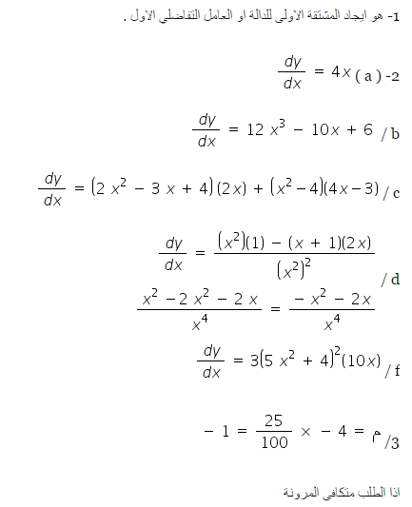

المناقشه رقم (12)
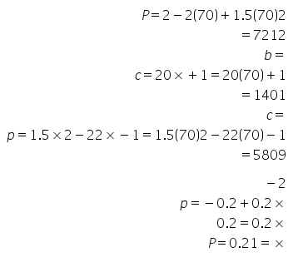

المناقشه رقم (13)
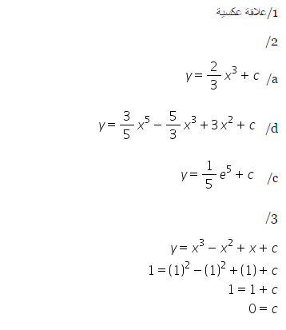

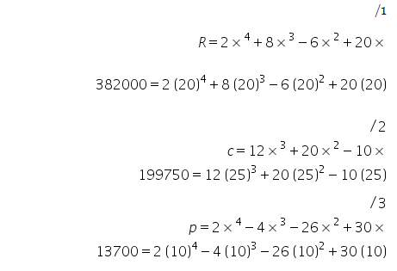
المناقشه رقم (14)

